Consultas en MySql 2

#1 Obtener listado de canciones del genero 1

SELECT * FROM canciones WHERE genero_id = 1

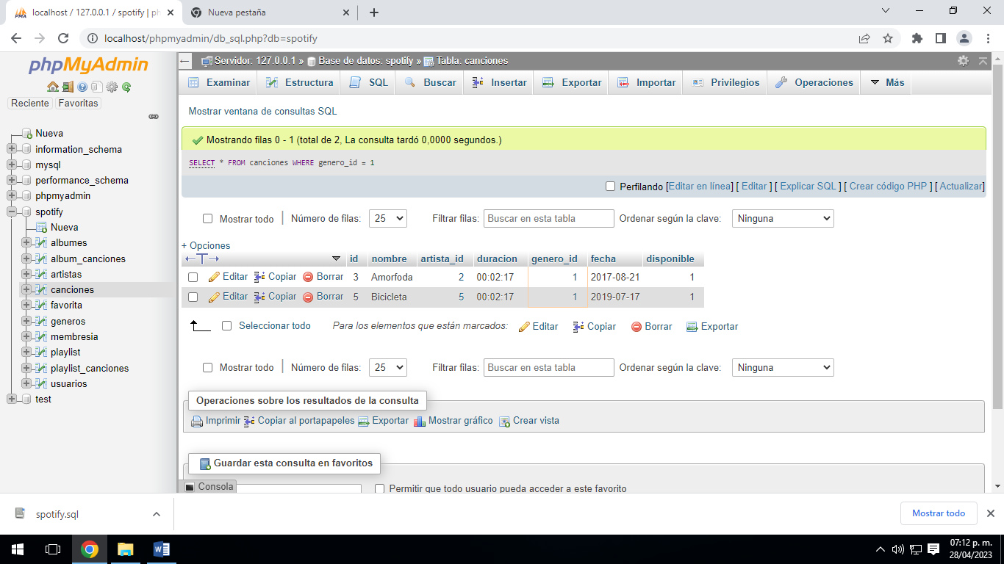

#2 Mostrar el total de canciones que tiene el artista 1

SELECT count(*) FROM canciones WHERE artista_id = 1

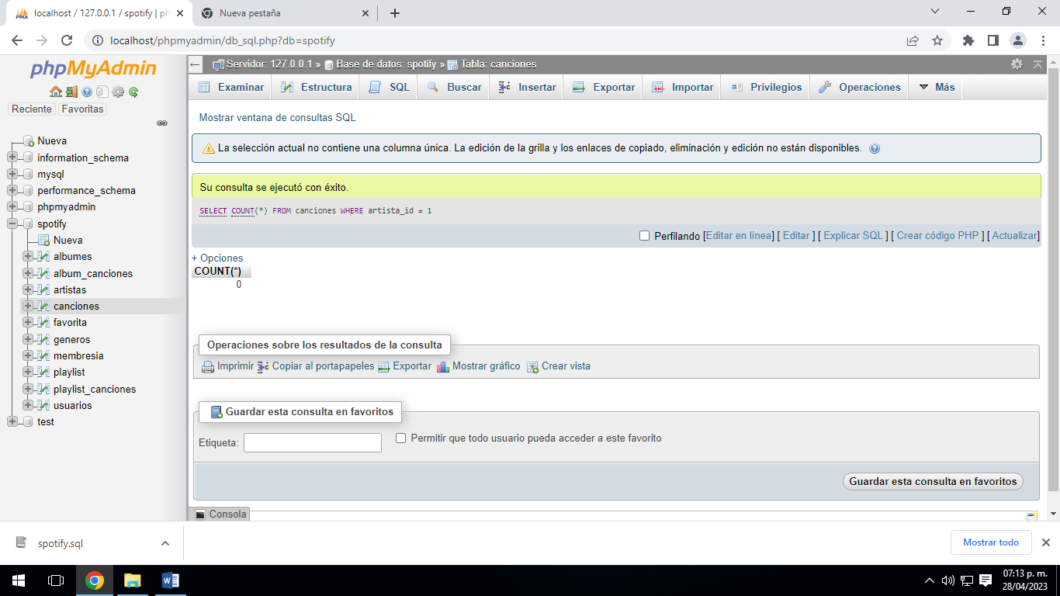

#3Mostrar el total de playlists del usuario 1

SELECT count(*) FROM playlists WHERE usuario_id = 1

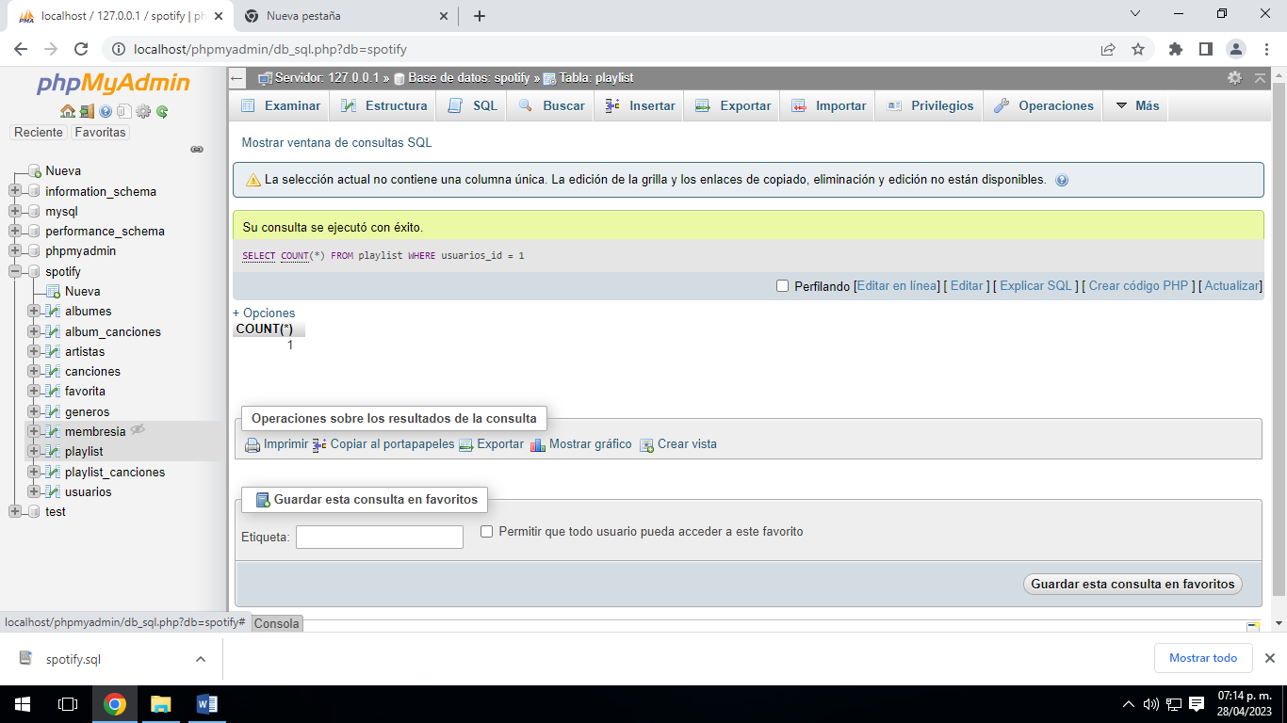

#4 Mostrar el total de usuarios que ha comprado la membresía individual

SELECT count(*) FROM usuarios WHERE membresía_id = 1

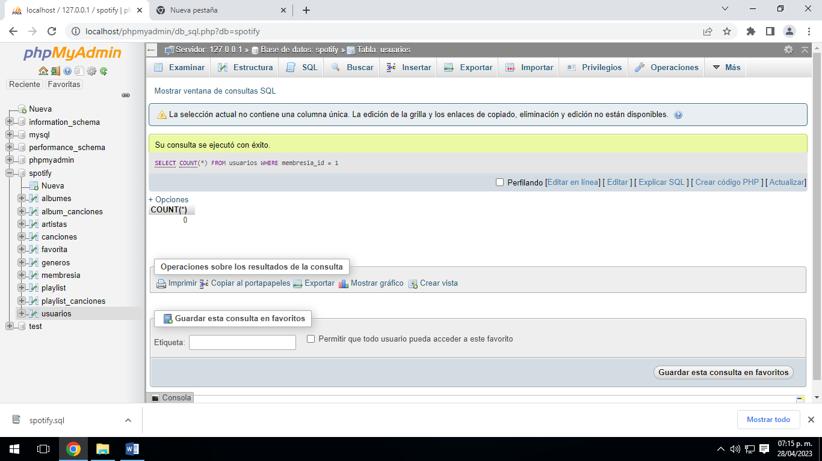

#5 Mostrar el número de canciones que son favoritas del usuario 1

SELECT count(*) FROM favoritas WHERE canción_id=6;

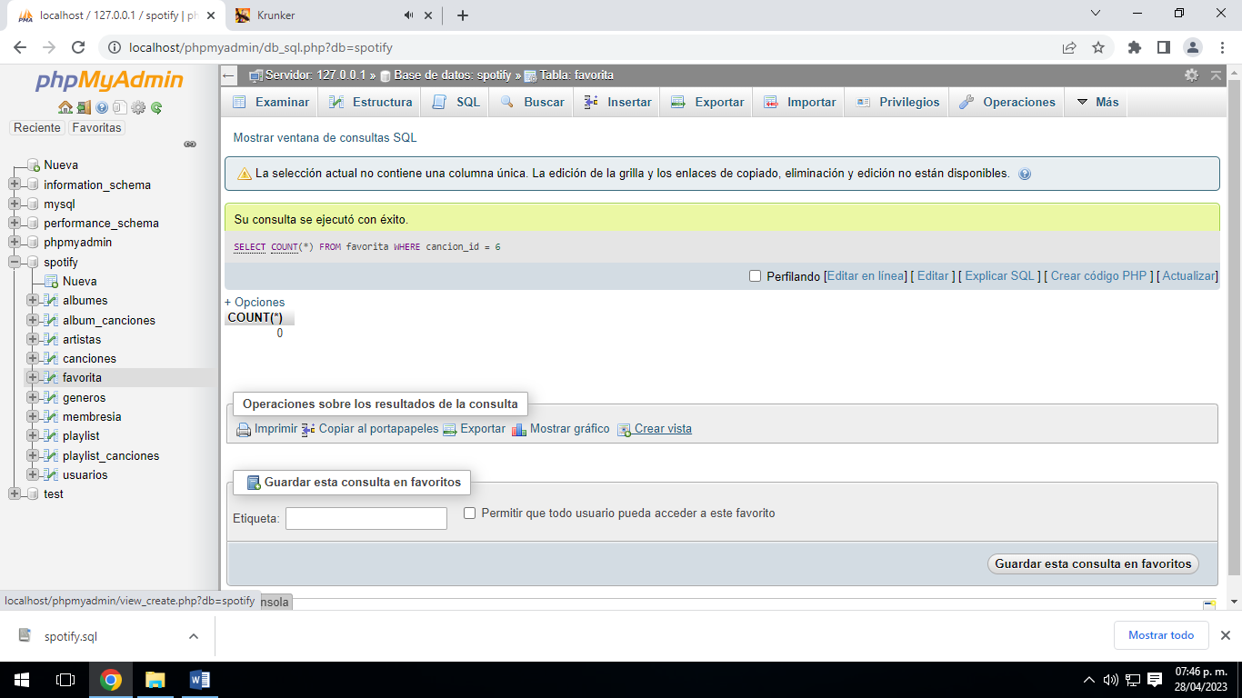

#6 Obtener el listado del nombre de todos los álbumes de la plataforma

SELECT nombre FROM álbumes

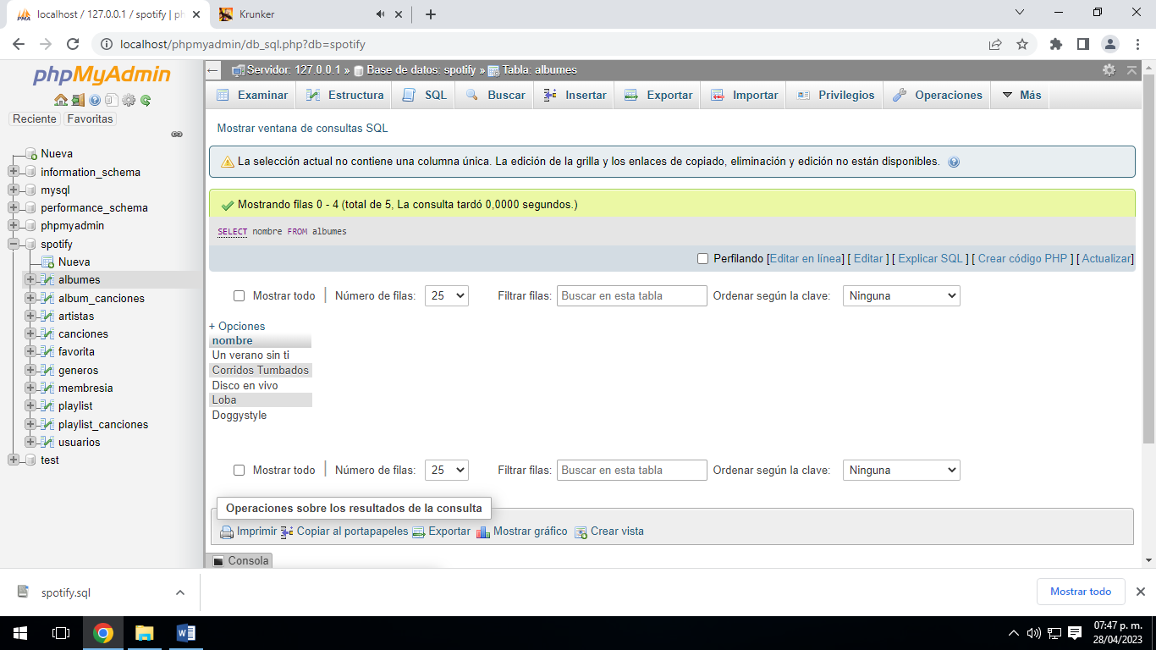

#7 Mostrar el listado de canciones con fecha de lanzamiento menor al 2020

SELECT nombre FROM canciones WHERE fecha BETWEEN ‘2018-05-25’ AND ‘2020-01-01’

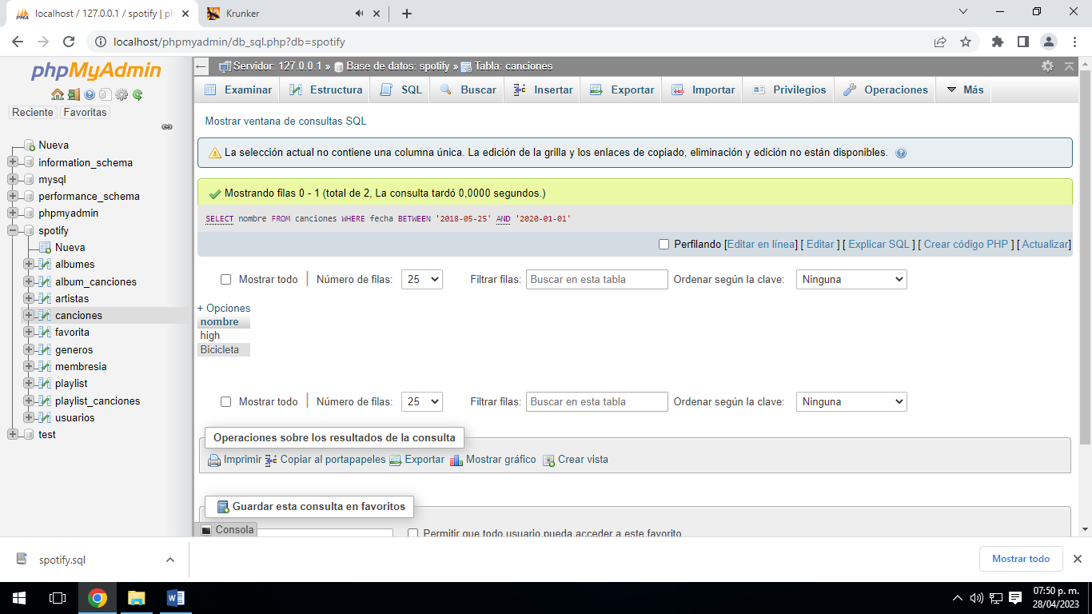

#8 Obtener el listado de las canciones y el nombre de su genero

SELECT canciones.nombre, generos.nombre FROM canciones INNER JOIN generos ON canciones.genero_id = generos.id

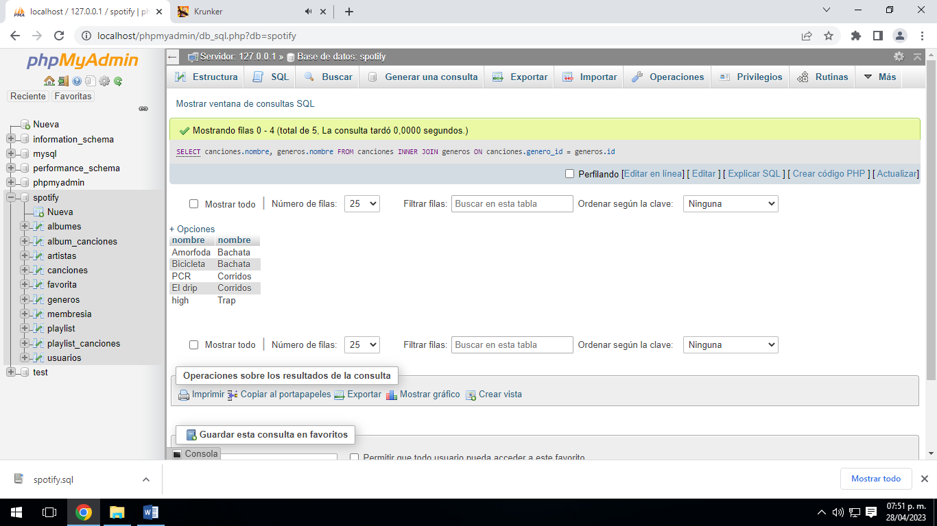

#9 Obtener listado de álbumes por nombre y el nombre del artista

#10 Mostrar los playlist por nombre de los usuarios que lo creo